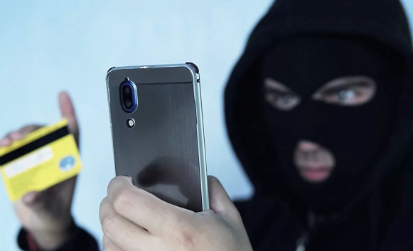

**Разберём две свежие аферы и расскажем, как себя обезопасить**.

**1. Звонок от «помощника судьи»**

Мошенники представляются сотрудниками суда и звонят гражданам, называя якобы реальное дело (например, «по иску такого-то к такому-то»). Затем сообщают о назначении судебного заседания, просят подтвердить явку или согласие на рассмотрение дела без участия гражданина. Чтобы подтвердить решение, мошенники требуют назвать код из поступившего смс.

На самом деле этот код — подтверждение смены пароля от личного кабинета «Госуслуг». После его ввода злоумышленники получают доступ к аккаунту жертвы, включая её персональные данные, и могут взять кредиты на её имя.

🧐Как не попасть в ловушку:

Помните, что сотрудники суда никогда не запрашивают коды из смс.

Проверяйте информацию о назначенных заседаниях на официальных сайтах судов или через «Госуслуги».

Если вам поступил такой звонок, не предоставляйте никакой личной информации.

**2. Сообщение о вызове в коллегию присяжных заседателей**

Ещё одна популярная схема — уведомление от имени суда или судебного департамента с вызовом на участие в работе коллегии присяжных заседателей. Злоумышленники акцентируют внимание на обязательности явки и ответственности за отказ. Для «отказа от работы» предлагается перейти по ссылке в сообщении.  
Перейдя по такой ссылке, пользователь рискует загрузить на устройство вирусную программу,которая передаёт мошенникам личные данные (логины и пароли в т.ч от банковских приложений).

**☝🏻Как защититься:**

Знайте, что официальные вызовы в суд не отправляются через мессенджеры и соцсети.  
Судебные повестки направляются либо заказным письмом, либо через «Госуслуги».  
Не переходите по подозрительным ссылкам.  
Мошенники продолжают адаптироваться к новым технологиям, но внимательность и знание их схем помогут избежать неприятностей. Если у вас возникли сомнения, обратитесь за консультацией к юристу или уточните информацию в суде напрямую.

**✔Будьте бдительны! Ваша безопасность — в ваших руках!**